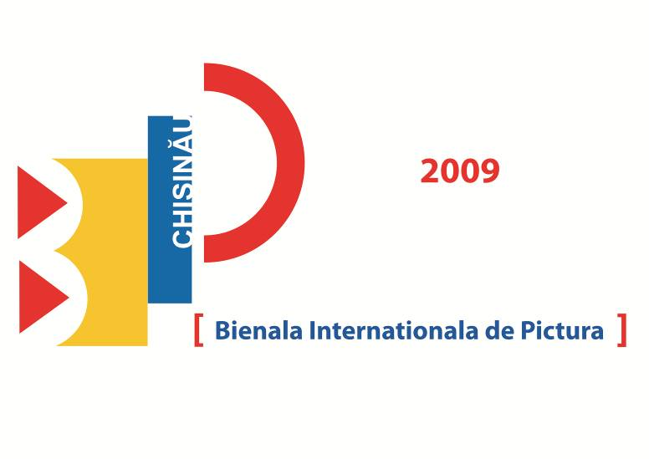
Ministerul Culturii al Republicii Moldova ● Uniunea Artiştilor Plastici din Moldova
Muzeul Naţional de Artă al Moldovei ● Direcţia Cultură a Primăriei, Chiţinău ● Fundaţia Sturza

Stimate Domn/Doamnă Mihai Ghimpu,
Preşedinte al Parlamentului Republicii Moldova,
Presedintele interimar al Republicii Moldova

vă invităm să ne onoraţi cu prezenţa Dumneavoastră
la inaugurarea şi decernarea premiilor în cadrul

[ Bienalei Internaţionale de Pictură ]
Chişinău, 2009

care va avea loc la Centrul Expoziţional Constantin Brâncuşi

1 decembrie, ora 15:00
Bd. Ştefan cel Mare şi Sfânt, 3, Chişinău
Program– zilnic:10:00-18:00. Luni – închis

